
Trieda:
Počet listov:

ELEKTROTECHNICKÉ MERANIE
MERANIE Č. 1

MERANIE VA CHARAKTERISTÍK GE A SI DIÓDY

MERANÝ OBJEKT: Kremíková dióda – dopísať typ
Germániová dióda – dopísať typ

SCHÉMA ZAPOJENIA:

ZAPOJENIA OBVODOV PRE MERANIE VA CHARAKTERISTÍK GE A SI DIÓDY
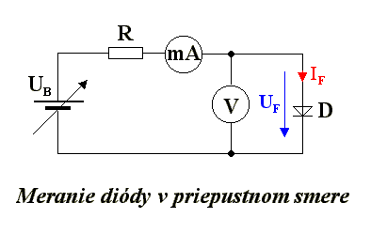
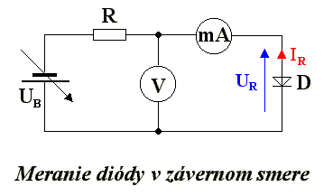

SÚPIS PRÍSTROJOV:

Dátum odovzdania:
Hodnotenie:
Dátum merania:
Meno, priezvisko:

DANÁ ÚLOHA:

- Na predložených polovodičových diódach odmerajte :
- voltampérovú charakteristiku germániovej diódy v priepustnom aj závernom smere,
- voltampérovú charakteristiku kremíkovej diódy v priepustnom smere.

- Graficky zobrazte voltampérové charakteristiky jednotlivých diód.
- Pre oba typy diód vypočítajte jednosmerné (statické) odpory R_{ss} v jednotlivých nameraných bodoch, t.j. pre každý riadok tabuliek.
- Pre vami zvolený pracovný bod P₀ a rozkmit napätia v jeho okolí určíte hodnotu dynamického odporu R_{dyn}. Pracovný bod P₀ zvoľte u oboch typov diód na charakteristike pre priepustný smer.
- Pri meraní dbajte na to, aby ste v priepustnom smere neprekročili max. dovolené hodnoty prúdu I_{F} podľa katalógu, v závernom smere max. hodnotu napätia U_{R}.
- Vyhodnoťte meranie jednotlivých úloh a získané výsledky porovnáte s teóriou. Prípadný nesúlad medzi teóriou a vašimi výsledkami meraní sa pokúsite zdôvodniť.

TEORETICKÝ ROZBOR:
Polovodičová dióda je súčiastka, ktorá pri svojej činnosti využíva priechod PN a prepúšťa prúd len jedným smerom.
V priamom smere diódy diódou prechádza prúd I > 0, ktorý sa pri zvyšovaní napätia zvyšuje takmer exponenciálne. Veličiny, ktoré súvisia s diódou v priamom smere sa indexujú s F.
Prahové napätie U_{TO} diódy je napätie, pri ktorom diódou začína tiecť prúd (dióda sa otvára). Diferenciálny odpor v priamom smere sa po prekročení U_{TO} rýchlo zmenšuje a blíži k nule. Nikdy však neklesne úplne na nulu, pretože prívody a polovodičové elektródy majú určitý odpor, ktorý označujeme R_{S}.
Záverný prúd I_{R} diódy je malý a len veľmi mierne vzrastá so stúpajúcim záverným napätím U_{R}.
V určitom kritickom bode, ktorý sa nazýva prierazné napätie U_{BR}, dochádza ku deštrukcii diódy (prieraz priechodu PN).
Zásadný rozdiel medzi kremíkovou a germániovou diódou je veľkosti prahového napätia U_{TO}, ktoré je u kremíkovej dióde väčšie a vo veľkosti prierazného napätia U_{BR}, ktoré je u kremíkovej diódy 100-vky voltov a u germániovej 10-tky voltov.

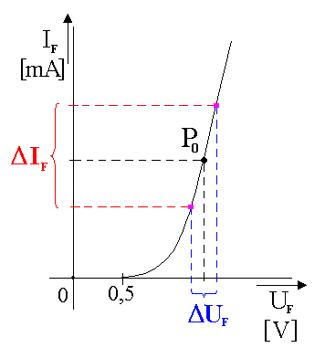 | 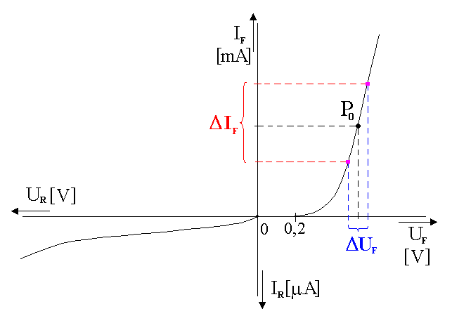

Dynamický odpor R_{dyn} vo zvolenom pracovnom bode P₀ diódy určíme tak, že pracovný bod P₀ si zvolíme niekde na charakteristike v priepustnom smere danej diódy a k tomuto pracovnému bodu zostrojíme dotyčnicu (ak pracovný bod umiestnime tak, aby ležal v lineárnej časti danej charakteristiky, potom dotyčnica splýva so samotnou lineárnou časťou charakteristiky diódy.) Na tejto dotyčnici si v okolí pracovného bodu P₀ zvolíme určitý rozkmit napätia ΔU_{F} = U_{Fmax} – U_{Fmin} (je dobré , ak sa U_{Fmax} a U_{Fmin} nachádzajú v lineárnej časti charakteristiky príslušnej diódy) a k nemu určíme zodpovedajúci rozkmit prúdu ΔI_{F} = I_{Fmax} – I_{Fmin}.

Výsledný dynamický odpor vypočítame zo vzťahu:

$R_{\text{dyn}}=\frac{{ΔU}_{F}}{{ΔI}_{F}}=\frac{U_{F\text{max}}−U_{F\text{min}}}{I_{F\text{max}}−I_{F\text{min}}}$ [Ω]

POSTUP PRI MERANÍ:
- Zapojíme obvod podľa schémy pre meranie VA charakteristiky polovodičovej diódy (Ge, Si) v priamom smere.
- Nastavíme napätie U_{F} v rozmedzí od 0 V až maximálne do 0,5 V pre Ge diódu a maximálne do 1 V pre Si diódu (dbáme na to, aby sme v oboch prípadoch neprekročili maximálnu hodnotu prúdu I_{F} ) a odčítame príslušné hodnoty prúdu I_{F} pre jednotlivé diódy. V mieste zakrivenia VA charakteristiky odmeriame viac bodov, ako v lineárnych častiach charakteristiky.
- Uskutočníme aspoň 10 meraní pre Ge diódu a 10 meraní pre Si diódu.
- Údaje zapíšeme do tabuľky.
- Dopočítame statický odpor R_{ss} pre každý riadok tabuľky.
- Zapojíme obvod podľa schémy pre meranie VA charakteristiky polovodičovej diódy (Ge) v závernom smere.
- Nastavíme napätie U_{R} a odčítame prúd I_{R} (pri dodržaní maximálneho napätia U_{R}).
- Uskutočníme aspoň 10 meraní.
- Údaje zapíšeme do tabuľky.
- Dopočítame statický odpor R_{ss} pre každý riadok tabuľky.
- Zostrojíme grafy VA charakteristík v priamom a závernom smere pre Ge a Si diódu.
- Z tabuliek pre VA charakteristiky Ge a Si diód v priamom smere si zvolili polohy pracovných bodov P_{0,} ako aj maximálne a minimálne hodnoty obvodových veličín, ktoré sme zakreslíme do grafov a vypočítame veľkosť dynamického odporu R_{dyn} v okolí zvoleného pracovného bodu P₀ pre Ge a Si diódu.
- Meranie vyhodnotíme písomne pre každý jeden bod danej úlohy.

TABUĽKY:
Tabuľka č.1 hodnôt obvodových veličín pre zakreslenie VA charakteristík a určenie
statického odporu R_{ss} pre priepustný smer kremíkovej diódy : dopísať typ

Č.M. | U_{F} [V] | I_{F} [mA] | R_{ss} [Ω]

Tabuľka č.2 hodnôt obvodových veličín pre zakreslenie VA charakteristík a určenie
statického odporu R_{ss} pre priepustný a záverný smer germániovej diódy : dopísať typ

Č.M. | Priamy smer |  |  | Záverný smer
Č.M. | U_{F} [V] | I_{F} [mA] | R_{ss} [Ω] | U_{R} [V] | I_{R} [μA] | R_{ss} [Ω]

VZOROVÝ VÝPOČET:
Pre 5. riadok tabuľky č. 1 (kremíková dióda):
Statický odpor R_{ss}:
$R_{\text{ss}}=\frac{U_{F}}{I_{F}}$ [Ω ; V, Α] => R_{ss} =
Pre 5. riadok tabuľky č. 2 (germániová dióda):
priamy smer:
$R_{\text{ss}}=\frac{U_{F}}{I_{F}}$ [Ω ; V, A] => R_{ss} =
záverný smer:
$R_{\text{ss}}=\frac{U_{R}}{I_{R}}$ [Ω ; V, A] => R_{ss} =

Výsledný dynamický odpor vypočítame zo vzťahu:

$R_{\text{dyn}}=\frac{{ΔU}_{F}}{{ΔI}_{F}}=\frac{U_{F\text{max}}−U_{F\text{min}}}{I_{F\text{max}}−I_{F\text{min}}}$ [Ω ; V, A]

Kremíková dióda :
Hodnoty U_{Fmax} a I_{Fmax} sú prevzaté z riadku č. tabuľky č. 1
Hodnoty U_{Fmin} a I_{Fmin} sú prevzaté z riadku č. tabuľky č. 1

R_{dyn} =

Germaniová dióda
Hodnoty U_{Fmax} a I_{Fmax} sú prevzaté z riadku č. tabuľky č. 2 pre priamy smer
Hodnoty U_{Fmin} a I_{Fmin} sú prevzaté z riadku č. tabuľky č. 2 pre priamy smer

R_{dyn} =

GRAFY:
Na priloženom milimetrovom papieri.

VYHODNOTENIE:

